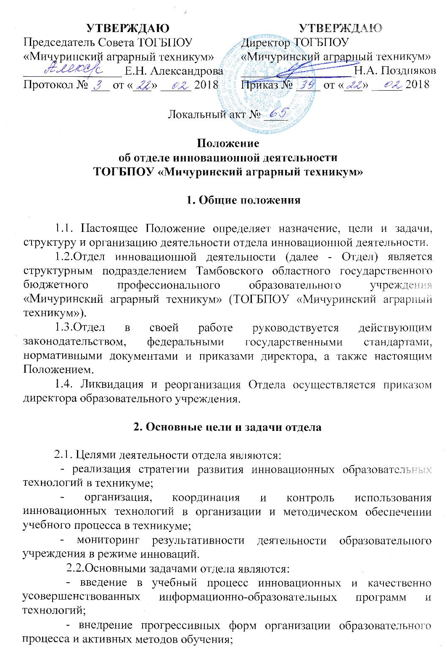
- разработка, организация и контроль мероприятий, нацеленных на выполнение требований ФГОС в части обеспечения образовательного процесса техникума;
- разработка проектов, программ, положений по реализации инновационных процессов;
- организация мероприятий, направленных на повышение профессиональной компетенции участников инновационной деятельности.

3.Структура и организация деятельности

3.1.Отдел состоит из следующих структурных звеньев:
- заведующий отделом
- методист
- инженер-программист
3.2.Заведующий отделом назначается на должность и освобождается от нее приказом директора. На должность заведующего отделом назначается лицо, имеющее высшее образование и стаж педагогической работы не менее 5 лет.
3.3.Все сотрудники отдела действуют в соответствии со своими должностными инструкциями.
3.4. Отдел осуществляет свою деятельность в соответствии с планом инновационной и методической работы, утвержденным директором.
3.5.Для решения стоящих перед Отделом задач, заведующий отделом имеет право:
- запрашивать и получать у структурных подразделений техникума материалы, информацию, сведения и т.п., необходимые для осуществления Отделом своих задач;
- привлекать для осуществления своей деятельности физических лиц, другие учреждения и организации в установленном порядке;
- пользоваться в установленном порядке фондами библиотеки, информационными фондами, компьютерными информационными системами, получать консультации специалистов в установленном порядке;
- проводить конференции, совещания, семинары по вопросам, входящим в компетенцию Отдела;
- привлекать сотрудников и обучающихся в установленном законодательством РФ порядке для выполнения задач Отдела, в том числе для участия в мероприятиях, проводимых сотрудниками Отдела.

